**PROYECTO VUCE 2.0**

**Módulo: Autenticación**

**Épica: Cuenta Vuce**

**HU_AU.CU.005_CrearCuentaVuce Paso2_DatosUsuario_RENIEC**

**Versión 0.6**

**Mayo del 2023**

# Contenido

Contenido 1

1. HU_AU.CU.005 CrearCuentaVuca-Paso2_DatosUsuario_RENIEC 2

2. Descripción general 2

3. Criterios de aceptación 2

3.1 Prototipo y descripción de criterios de aceptación: Completar datos del Administrado-RENIEC 3

3.2 Descripción de criterios de aceptación: Alimentar repositorio de Datos y su trazabilidad 17

3.3 Descripción de criterios de aceptación: Visualizar Cabecera/Pie de página 17

4. Modelo de datos 17

5. Anexos 21

6. Historia de Cambios 22

7. Aprobaciones 22

# HU_AU.CU.005 CrearCuentaVuca-Paso2_DatosUsuario_RENIEC

**Nota**: Es llamado desde la HU_AU.CU.003_CrearCuentaVuce-Paso1_RENIEC_v0.2

# Descripción general

|  |  |
| --- | --- |
| **Yo como:** | Un nuevo usuario de la VUCE o como un usuario actual que ya tiene acceso con credenciales anteriores. |
| **Quiero*:*** | Crear mi cuenta VUCE |
| **Para:** | Poder autenticarme |

# Criterios de aceptación

|  |  |  |
| --- | --- | --- |
| **HOJA DE RUTA** | | |
| **CRITERIO DE ACEPTACIÓN** | **N°** | **Descripción** |
| 001 | Completar datos del Administrado-RENIEC |
| 002 | Alimentar repositorio de Datos y su trazabilidad |
| 003 | Visualizar Cabecera/Pie de página |

# Prototipo y descripción de criterios de aceptación: Completar datos del Administrado-RENIEC

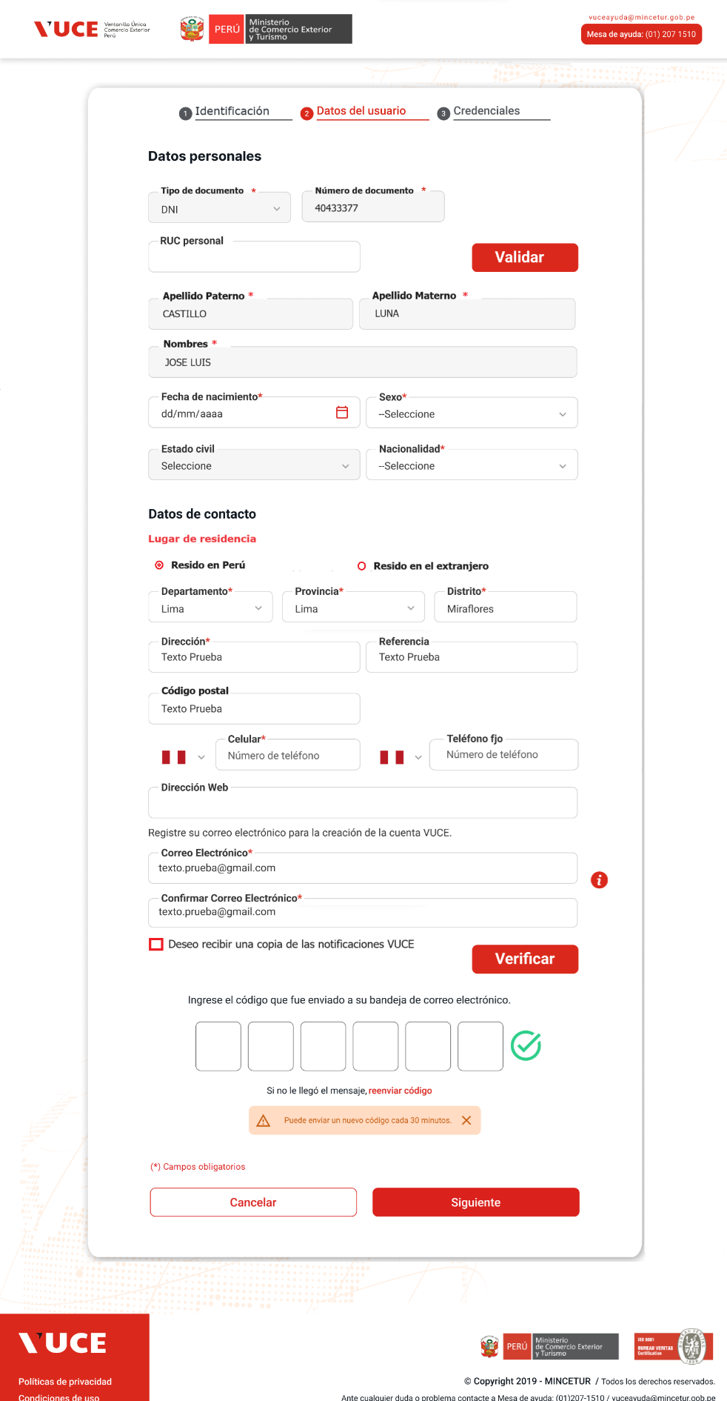

**Figura 1-** “RENIEC”

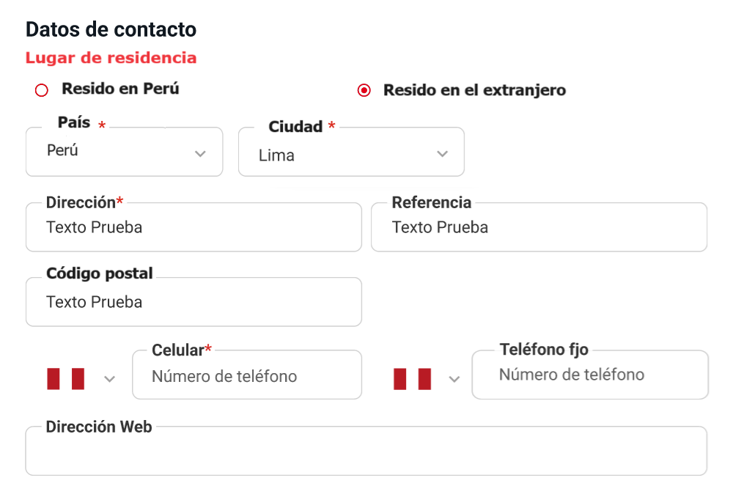

**Figura 2 -** “Resido en el extranjero”

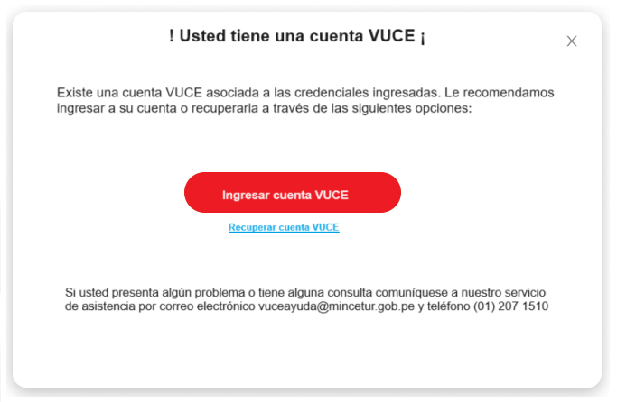

**Figura 3 -** “Mensaje cuenta VUCE existente”

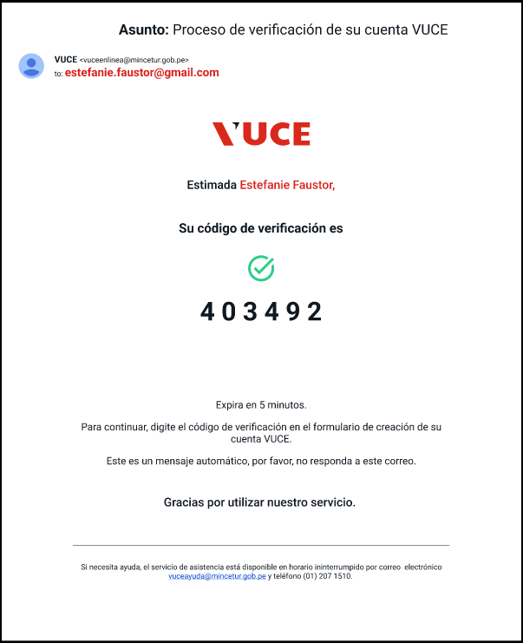

**Figura 4** - Código de verificación

|  |  |
| --- | --- |
| **Criterio de Aceptación 001:**  Completar datos del usuario | |
| **Escenario 1:**  Registro  Administrado  RENIEC | **Dado:** que la autenticación fue satisfactoria  **Cuando:** el sistema muestrael “Paso 2: Datos del usuario”  **Entonces:** El sistema muestra los siguiente:  **Barra de proceso** (Ver figura 1.1)**:** Conformado por 3 opciones, las cuales son secuenciales. Para pasar a la siguiente opción se debe completar la opción anterior:  1. Identificación (Se muestra icono y texto de color negro) Este paso se encuentra deshabilitado luego de completarse la autenticación del usuario.  2. Datos del usuario (Se muestra icono y texto de color rojo) Este paso se encuentra habilitado, el cual se habilita luego de completarse el Paso1.  3. Credenciales (Se muestra icono y texto de color negro) Este paso se encuentra deshabilitado y se habilita luego de completarse el Paso 2.  Al completarse los 3 pasos, el Paso 1 siempre estará deshabilitado, el usuario podrá volver entre los Paso 2 y 3.  **Al cargar el formulario se llamará al “PIDE-RENIEC”, descrito en el documento Especificación técnica WS – Entregable para obtener los datos del usuario.**   |  |  | | --- | --- | | **Datos personales** | | | **Nombre del campo** | **Descripción** | | Datos personales | Campo de texto que agrupa los datos personales del usuario. | | Tipo de documento | * Campo no editable y obligatorio. * Por defecto la opción a mostrar es DNI. * El dato se cargará de la tabla TABLA_PARAMETRICA con el codigo_tabla = 1.   **Select** * from "AUTENTICACION". tabla_parametrica  **Where** codigo_tabla= 1  **Nota**: La estructura de la tabla se encuentra en la **Figura 5** del presente documento. | | Número de documento | * Campo no editable y obligatorio. * El valor del campo se obtiene del atributo “numRUC” que retorna el servicio “oAuth-RENIEC”, descrito en el documento **Especificación técnica WS – Entregable.** | | RUC personal | Realiza las siguientes validaciones al momento de colocar un número:   |  |  |  | | --- | --- | --- | | **Tipo de documento** | **Longitud** | **Tipo de dato** | | RUC | 12 en BD pero validar que el ingreso solo tenga 11 (exacto) | Numérico |   Si el campo seleccionado en Tipo de documento es “DNI”, entonces el sistema realiza las siguientes validaciones:   * Inicia con 1 * Entre el dígito 3 y 10 debe ser el mismo que el colocado en el campo DNI. * Si no cumple con la longitud o tipo de dato, el sistema muestra el mensaje [**MSJ004**] en la **Matriz de mensajes y alertas.** * Si no coincide con el DNI el sistema mostrará el mensaje [**MSJ005**] en la **Matriz de mensajes y alertas.** * Campo opcional * Cada vez que se realiza un cambio vuelve habilitarse el botón “Validar” * El RUC debe validarse que existe con el web service CONSULTA RUC del documento **Especificación técnica WS – Entregable.** * El campo no es obligatorio si no es válido el RUC se limpiará el campo en automático luego de validarse. | | Opción “Validar” | Al seleccionar la opción “Validar”, el sistema realiza las siguientes validaciones en forma secuencial:   1. **Validaciones de las apis externas**  * El campo Número de documento debe tener un valor válido, para lo cual se llama al “PIDE-RENIEC”, descrito en el documento **Especificación técnica WS – Entregable para** validar el número de documento.  1. **Validaciones en VUCE 2.0**  * Si ya existe una cuenta VUCE con el “tipo/ número de documento” ingresado el sistema mostrará un popup. Ver **Figura 3**. “Existe una cuenta VUCE asociada a las credenciales ingresadas. Le recomendamos ingresar a su cuenta o recuperarla a través de las siguientes opciones:”   Y le mostrará el botón de:   * “**Ingresar cuenta VUCE**”: Invoca a la historia de usuario **HU_AU.AC.002 Login_v0.5.docx**   Y debajo del botón el link:   * “**Recuperar cuenta VUCE**”: Invoca a la historia de usuario **HU_AU.GE.009_RecuperarCuentaVUCE**   Al final se le mostrará información de contacto para que el usuario pueda comunicarse con VUCE ayuda en caso de presentar algún problema o tener alguna consulta.   * Si ya existe una cuenta VUCE con el valor de “RUC personal”, el sistema mostrará un mensaje. Ver mensaje [**MSJ013]** en la **Matriz de mensajes.**   De pasar todas las validaciones el sistema realiza lo siguiente:   1. Muestra la información del campo apellido paterno, apellido materno, nombres y estado civil según reglas del campo. 2. Si reside en Perú, el sistema deberá mostrar la información de Departamento, provincia, distrito y dirección según reglas definidas en cada campo. 3. Solo aplica si el componente es MR1 o MR2   En caso el usuario exista en VUCE1 (del mismo perfil con el que se autenticó para crear cuenta VUCE) deberá mostrar el correo de VUCE1 en el campo “Correo electrónico”.   1. Finalmente se deshabilita el BOTÓN Validar. | | Apellido Paterno  Apellido Materno  Nombres | * Campo deshabilitado. * Debe mostrarse en los campos (Apellido Paterno, Apellido Materno y Nombres) el valor de los campos “Primer apellido”, “Segundo apellido” y “Nombres” que retorna del “PIDE-RENIEC”, descrito en el documento **Especificación técnica WS – Entregable.** | | Fecha de nacimiento | El sistema muestra una casilla que permite el ingreso de dígitos en formato fecha. dd/mm/aaaa  Debe ser una forma amigable de poder elegir meses y años anteriores.   * Campo obligatorio. * El campo tendrá icono del calendar * Validación de fecha, no puede ser una fecha menor o igual a la actual-18. En caso no cumpla con la validación, el sistema mostrará un mensaje indicando que la persona no es mayor de edad. | | Sexo | El sistema muestra un desplegable con las opciones del catálogo “Sexo” de la VUCE.   * Campo editable y obligatorio. * Valores del desplegable:   + Seleccione   + Masculino   + Femenino * Por defecto tendrá la opción –Seleccione— * El dato se cargará de la tabla TABLA_PARAMETRICA con el codigo_tabla = 3.   **Select** * from "AUTENTICACION". tabla_parametrica  **Where** codigo_tabla= 3  **Nota**: La estructura de la tabla se encuentra en la **Figura 5** del presente documento. | | Estado civil | |  |  | | --- | --- | | **Tipo de documento** | **Descripción** | | DNI | * Muestra la información delcampo “estadoCivil” del “PIDE - ReniecConsultaDni”, descrito en el documento **Especificación técnica WS – Entregable.** * Campo no editable. | | | Nacionalidad | El sistema muestra un desplegable con las opciones del catálogo País.   * Campo editable y obligatorio. * Si el documento es DNI, por defecto tendrá seleccionado “Perú” * Si el documento es diferente de DNI, por defecto estará la opción –Seleccione— * Los datos se cargarán de la tabla PAIS. Para la obtención de la lista, ver mapeo técnico.   **Select** * from "AUTENTICACION".pais  **Nota**: La estructura de la tabla se encuentra en la **Figura 6** del presente documento. | | **Datos de contacto** | | | **Nombre del campo** | **Descripción** | | Datos de contacto | Campo de texto que agrupa los datos de contacto del usuario. | | Residencia en | * Se muestran 2 opción excluyentes * Resido en Perú * Resido en el extranjero * Si selecciona resido en el Extranjero, se visualizan los campos: País y ciudad (campos editables). Además, se ocultan los campos: Departamento, provincia y distrito (Ver Figura 2) * Si selecciona resido en Perú, se visualizan los campos: Departamento, provincia y distrito. Además, se ocultan los campos: País y ciudad (Ver Figura 1) * Por defecto estará seleccionado “Resido en Perú” | | País | El sistema muestra un desplegable con el catálogo de país de la VUCE.   * El campo se visualizará cuando se seleccione el valor “Resido en el extranjero” en el campo “Residencia en”. * Ordenado alfabéticamente * Campo editable y obligatorio, si el campo es visible. * Por defecto “Seleccione” * Al seleccionar una opción actualiza y habilita las opciones del campo Ciudad. * No muestra la opción “Perú” * Los datos se cargarán de la tabla PAÍS. Para la obtención de la lista, ver mapeo técnico.   **Select** * from "AUTENTICACION".pais  **Nota**: La estructura de la tabla se encuentra en la **Figura 6** del presente documento. | | Ciudad | El sistema muestra un desplegable con el catálogo de ciudad de la ISO.   * Ordenado alfabéticamente * El campo se visualizará cuando se seleccione el valor “Resido en el extranjero” en el campo “Residencia en”. * Campo editable y obligatorio, si el campo es visible. * Los datos se cargarán de la tabla CIUDAD_PAIS y dependerá del país seleccionado. Para la obtención de la lista, ver mapeo técnico.   **Select** * from "AUTENTICACION".ciudad_pais  **Nota**: La estructura de la tabla se encuentra en la **Figura 7** del presente documento. | | Departamento | * El campo se visualizará cuando se seleccione el valor “Resido en Perú” en el campo “Residencia en”. * Campo editable y obligatorio, si el campo es visible. * Muestra la información delcampo “Ubigeo (Sólo el departamento)” del “PIDE - RENIEC”, descrito en el documento **Especificación técnica WS – Entregable.** * Para seleccionar el departamento, se consulta la tabla DISTRITO filtrando el campo UBIGEO obtenido del PIDE RENIEC, con ello se obtiene el ID de la provincia (PROVINCIA_ID), este ID se busca en la tabla PROVINCIA y se obtiene el ID del departamento (DEPARTAMENTO_ID), finalmente este ID se busca en la tabla DEPARTAMENTO y se obtiene el nombre del departamento, el cual será el campo seleccionado para este combo. * Los datos se cargarán de la tabla DEPARTAMENTO. Para la obtención de la lista, ver mapeo técnico.   **Select** * from "AUTENTICACION".departamento  **Nota**: La estructura de la tabla se encuentra en la **Figura 8** del presente documento. | | Provincia | * El campo se visualizará cuando se seleccione el valor “Resido en Perú” en el campo “Residencia en”. * Campo editable y obligatorio, si el campo es visible. * Muestra la información delcampo “Ubigeo (Sólo el Provincia)” del “PIDE - RENIEC”, descrito en el documento **Especificación técnica WS – Entregable.** * Para seleccionar la provincia, se consulta la tabla DISTRITO filtrando el campo UBIGEO obtenido del PIDE RENIEC, con ello se obtiene el ID de la provincia (PROVINCIA_ID), este ID se busca en la tabla PROVINCIA y se obtiene el nombre de la provincia, el cual será el campo seleccionado para este combo. * Los datos se cargarán de la tabla PROVINCIA. Para la obtención de la lista, ver mapeo técnico.   **Select** * from "AUTENTICACION".provincia  **Nota**: La estructura de la tabla se encuentra en la **Figura 9** del presente documento. | | Distrito | * El campo se visualizará cuando se seleccione el valor “Resido en Perú” en el campo “Residencia en”. * Campo editable y obligatorio, si el campo es visible. * Muestra la información delcampo “Ubigeo (Sólo el Distrito)” del “PIDE - RENIEC”, descrito en el documento **Especificación técnica WS – Entregable.** * Para seleccionar el distrito, se consulta la tabla DISTRITO filtrando el campo UBIGEO obtenido del PIDE RENIEC, con ello se obtiene el nombre del distrito, el cual será el campo seleccionado para este combo. * Los datos se cargarán de la tabla DISTRITO. Para la obtención de la lista, ver mapeo técnico.   **Select** * from "AUTENTICACION".distrito  **Nota**: La estructura de la tabla se encuentra en la **Figura 10** del presente documento. | | Dirección | * Muestra la información delcampo “Dirección del “PIDE - RENIEC”, descrito en el documento **Especificación técnica WS – Entregable.** * Campo editable y obligatorio. * Permite digitar hasta 250 caracteres. * Sin restricciones respecto a caracteres especiales. | | Referencia | El sistema muestra una casilla con las siguientes características:   * Campo editable y opcional. * Permite digitar hasta 250 caracteres * Sin restricciones respecto a caracteres especiales. | | Código Postal | El sistema muestra una casilla con las siguientes características:   * Campo editable y opcional. * Permite digitar hasta 8 dígitos | | Celular | Conformado por 2 campos:   1. **Icono país:** El sistema muestra una lista desplegable para seleccionar el país (ordenado alfabéticamente de A-Z) , por defecto estará con el icono de la bandera peruana.  * Campo obligatorio. * Al selecciona el desplegable cada bandera muestra el código entre paréntesis.      * La lista de países con sus características (icono bandera y código) se obtendrá mediante un JavaScript para ingresar y validar números de teléfono internacionales.  1. **Número:** El sistema muestra una casilla con las siguientes características:  * Campo Obligatorio. * Permite digitar hasta 20 dígitos * Por defecto muestra el placeholder: “Número de teléfono”. | | Teléfono Fijo | Conformado por 2 campos:   1. **Icono país:** El sistema muestra una lista desplegable para seleccionar el país (ordenado alfabéticamente de A-Z) , por defecto estará con el icono de la bandera peruana.  * Campo opcional. * Al selecciona el desplegable cada bandera muestra el código entre paréntesis.      * La lista de países con sus características (icono bandera y código) se obtendrá mediante un JavaScript para ingresar y validar números de teléfono internacionales  1. **Número:** El sistema muestra una casilla con las siguientes características:  * Campo opcional. * Permite digitar hasta 20 dígitos * Por defecto muestra el placeholder: “Número de teléfono”. | | Dirección web | El sistema muestra una casilla con las siguientes características:   * Campo editable y opcional. * Permite digitar hasta 150 caracteres * Sin restricciones respecto a caracteres especiales. * Se guardará en la tabla CUENTA_VUCE en el campo PAGINA_WEB. | | Registre su correo electrónico para la creación de la cuenta VUCE | Campo de texto que agrupa los campos “Correo electrónico” y “Confirmar correo electrónico”. | | Correo electrónico | El sistema muestra una casilla con las siguientes características:   1. Campo Obligatorio. 2. Permite digitar hasta 150 caracteres 3. El sistema validará que tenga formato de correo. 4. Cada vez que se realiza un cambio vuelve habilitarse el botón “Verificar”. 5. Si el mismo usuario ya existe en **VUCE1 (en cualquier componente),** el sistema debe mostrar el correo registrado en VUCE 1, con opción a editar. 6. Si el usuario no existe en VUCE1, mantiene el texto de ejemplo. 7. Por defecto al mostrar la pantalla mostrará un texto de ejemplo: [texto.prueba@dominio.com](mailto:texto.prueba@dominio.com) 8. Al momento de terminar de digitar el correo, si no corresponde a este formato, la caja de texto se remarcará en color rojo y mostrará un mensaje de error debajo de la caja de texto. Ver mensaje [**MSJ001**] en la **Matriz de mensajes y alertas.** 9. Cada vez que se realiza un cambio vuelve habilitarse el botón “Verificar” 10. El correo registrado será utilizado por defecto para el envío de notificaciones al usuario, sin embargo, podrá modificarlo desde el **HU_AU.CU.010_RegistroCorreosNotificacion** | | Campo de Ayuda- Correo electrónico | Es un icono () que siempre estará visible y que al pasar el mouse encima de este, se muestra un tooltip con la siguiente información: “El correo que ingrese se convertirá en su nueva cuenta VUCE”. | | Confirmar correo electrónico | 1. Campo Obligatorio. 2. No permite realizar CTRL+V 3. Permite digitar hasta 150 caracteres 4. El sistema validará que tenga formato de correo. 5. El correo ingresado debe ser el mismo que se haya ingresado en el campo: “Correo electrónico” 6. Por defecto al mostrar la pantalla mostrará un texto de ejemplo: [texto.prueba@dominio.com](mailto:texto.prueba@dominio.com) 7. Al momento de terminar de digitar el correo, si no corresponde el formato, la caja de texto se remarcará en color rojo y mostrará un mensaje de error debajo de la caja de texto. Ver mensaje [**MSJ001**] en la **Matriz de mensajes y alertas.** 8. Si no corresponde al mismo dato ingresado en el campo “Correo electrónico”, al momento de terminar de digitar el correo, la caja de texto se remarcará en color rojo y se mostrará un mensaje de error debajo de la caja de texto. Ver mensaje [**MSJ003**] en la **Matriz de mensajes y alertas.** | | Check “Deseo recibir una copia de las notificaciones VUCE” | * Por defecto estará sin check. * Campo opcional. * Campo editable y opcional | | Opción “Verificar” | * Valida que el correo y confirmación de correo este lleno, sino muestra el mensaje [**MSJ011**] en la **Matriz de mensajes y alertas.** * Valida que el correo utilizado para la creación de la cuenta VUCE sea único es decir no exista una cuenta creada con dicho correo, de lo contrario se mostrará el mensaje [**MSJ032**] en la **Matriz de mensajes y alertas.** * Si cumple las validaciones, entonces el sistema emite un correo electrónico con un código de 6 dígitos aleatorio. [**Ver figura 4**] [**NOT001**]Ver **matriz de notificación.** * Para el envío del correo electrónico con el código, se utilizará el componente de envío de correo que existe actualmente: https://landing-desa.vuce.gob.pe/v1/vuce-services/pasarela/proxy-mensajeria/mensajes * Luego de ser seleccionado, el sistema deshabilita el botón. | | Etiqueta texto “Ingrese el código que fue enviado a su bandeja de correo electrónico” | Campo de texto informativo para que el usuario ingrese el código que fue enviado a su correo electrónico. | | Código de validación | * El sistema muestra 6 cajas y permite el acceso sólo de dígitos. * No permite la opción de pegar el código CTRL+V | | Icono de verificación | Este icono apareceré automáticamente si el código ingresado es correcto.  El sistema debe validar que el valor ingresado sea el mismo código que se envió al correo ingresado. La validación se realiza consultando la tabla CONFIRMACIÓN_CUENTA el campo CODIGO_CONFIRMACION, en donde se almacena el código generado que fue enviado por correo. Además, debe validar que el código fue enviado en un periodo de 5 minutos.  **Select** * from "AUTENTICACION".confirmacion_cuenta where correo_electronico = ‘xxx@xxxxx.com’  **Nota**: La estructura de la tabla se encuentra en la **Figura 11** del presente documento.  El periodo será configurado en la **matriz de configuración**: [**CFG001**]: Por defecto 5 minutos.  **Incidencias:**   * Si el código ingresado es incorrecto se debe mostrar el mensaje [**MSJ024**] de la **Matriz de mensajes y alertas.** * Si el código ingresado a expirado se debe mostrar el mensaje [**MSJ025**] de la **Matriz de mensajes y alertas.** | | Reenvío de código | * Se muestra este texto luego de seleccionar el botón verificar. * El texto a mostrar es: “Si no le llegó el mensaje, reenviar código.”. El texto “reenviar código” será en color rojo. * Al seleccionar esta opción, el sistema envía un nuevo correo con otro código de 6 dígitos aleatorios. Para esto se utilizará el endpoint resend-code (https://gateway-apim-desa.vuce.gob.pe/pass-through-https-desa/autenticacion2/authentication-api/1.0/correo/resend-code?email=?). * La opción “reenviar código” se habilita cada 5 tiempo * El periodo será configurado en la **matriz de configuración**: [**CFG001**]: Por defecto 5 minutos. | | Mensaje informativo | Se muestra este mensaje luego de seleccionar la opción “reenviar código”, de lo contrario el mensaje no se visualizará.  El texto es: “Puede enviar un nuevo código cada x minutos”.  El texto del mensaje tendrá el color anaranjado oscuro y se visualizará en una caja de color anaranjado más claro, con el icono de advertencia (). | | (*) Campos obligatorios | Mensaje informativo para indicar que los campos marcados con * son obligatorios.  Texto de color rojo. |   **Botón Siguiente:**   * El botón será de color rojo y texto de color blanco. * Al momento de seleccionar el botón “Siguiente” el sistema validará que se cumplan todas las validaciones.   + Valida que los campos obligatorios estén completos, sino los campos incompletos quedarán con borde rojo y mostrará mensaje [**MSJ011**] en la **Matriz de mensajes y alertas.**   + El botón “Validar” debe estar deshabilitado, sino muestra mensaje [**MSJ008**] en la **Matriz de mensajes y alertas.**   + El botón “Verificar” debe estar deshabilitado, sino muestra mensaje [**MSJ009**] en la **Matriz de mensajes y alertas.**   + Si no está completo el ingreso del código, el sistema muestra el mensaje [**MSJ012**] en la **Matriz de mensajes y alertas.**   + El icono de certificado debe estar en verde, sino muestra mensaje [**MSJ010**] en la **Matriz de mensajes y alertas.**   + Si ya existe una cuenta VUCE con ese correo, la caja de texto se remarcará en color rojo y se mostrará un mensaje de error debajo de la caja de texto. Ver mensaje [**MSJ002**] en la **Matriz de mensajes y alertas.** * Si todo se cumple se invoca a la **HU_AU.CU.008_DatosUsuarioPaso3_Credenciales**   **Botón Cancelar o atrás (navegador):**   * El botón será de color blanco, con borde y texto de color rojo. * Al ejecutar esta opción el sistema muestra el siguiente mensaje: ¿Está seguro de salir? Si el usuario selecciona aceptar, el sistema retorna a **HU_AU.CU.001_CrearCuentaVuce-Paso1_Autenticate.** |

# Descripción de criterios de aceptación: Alimentar repositorio de Datos y su trazabilidad

|  |  |
| --- | --- |
| **Criterio de Aceptación 002:**  Alimentar repositorio de Datos y su trazabilidad | |
| **Escenario 1:**  AUTH RENIEC | **Dado:** que se utilizan servicios WEB y cada uno de ellos devuelve información  **Cuando:** son consultados  **Entonces:** se requiere que todos los campos OUTPUT que devuelvan los servicios deben ser almacenados para su uso posterior.  Ver documento **Auth RENIEC Especificación técnica WS** |

# Descripción de criterios de aceptación: Visualizar Cabecera/Pie de página

|  |  |
| --- | --- |
| **Criterio de Aceptación 003:**  Visualizar Cabecera/Pie de página | |
| **Escenario 1:**  Visualizar Cabecera/Pie de página | |  |  | | --- | --- | | **Partes de la página** | **Descripción** | | Cabecera | **Ver la HU:** **HU_AU.AC.003 Cabecera_PieDePagina** | | Pie de página | |

# Modelo de datos

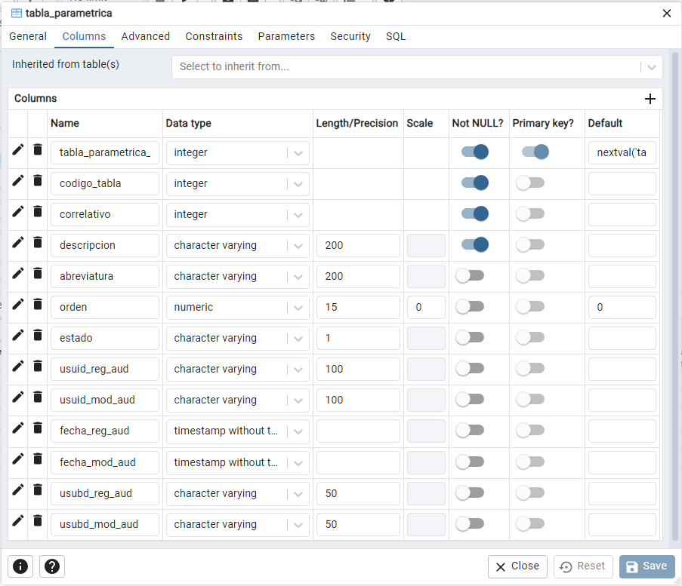

**Figura 5** – Tabla AUTENTICACION.tabla_parametrica

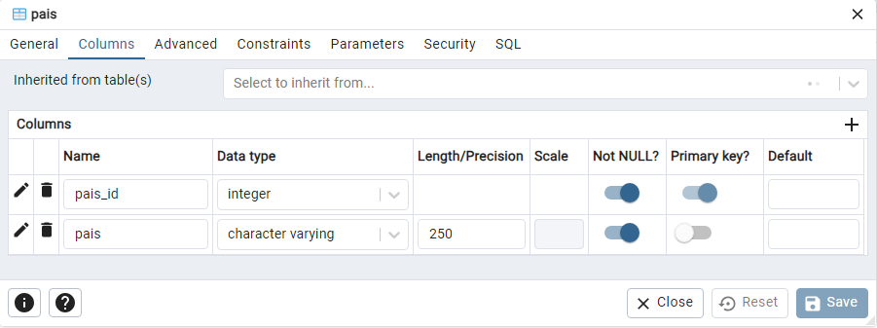

**Figura 6** – Tabla AUTENTICACION.pais

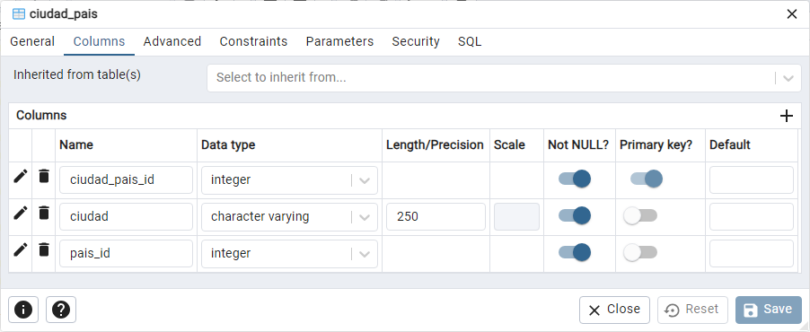

**Figura 7** – Tabla AUTENTICACION.ciudad_pais

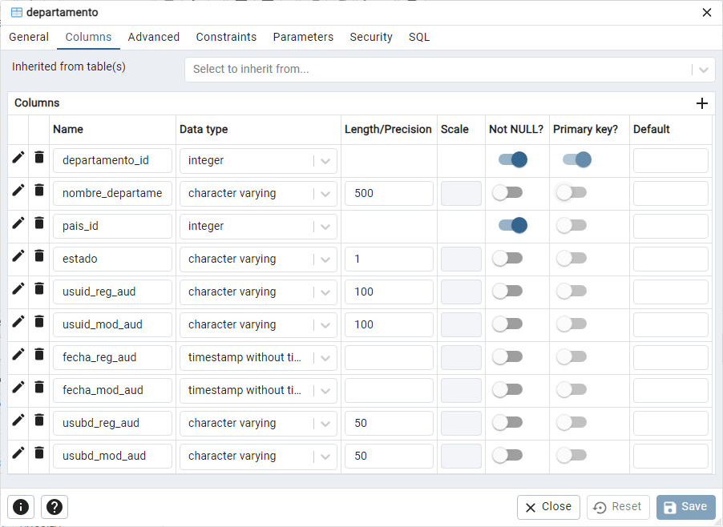

**Figura 8** – Tabla AUTENTICACION.departamento

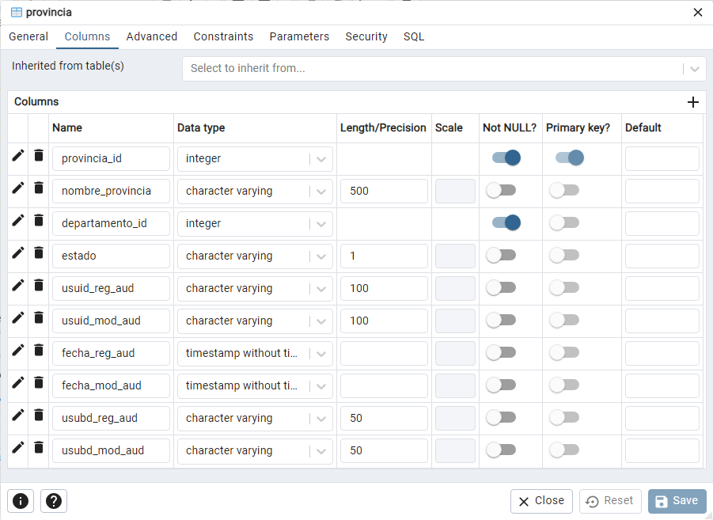

**Figura 9** – Tabla AUTENTICACION.provincia

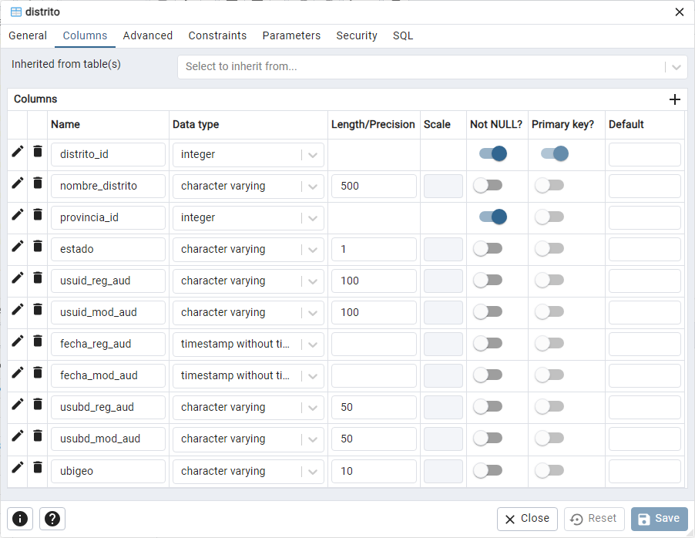

**Figura 10** – Tabla AUTENTICACION.distrito

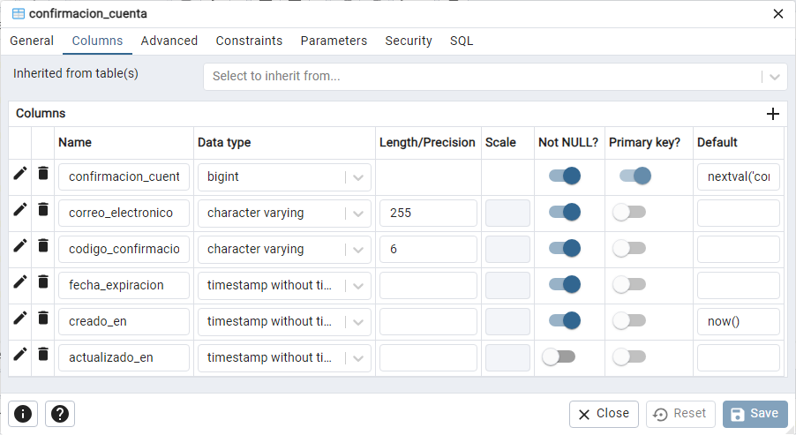

**Figura 11** – Tabla AUTENTICACION.confirmacion_cuenta

# Anexos

|  |  |  |  |
| --- | --- | --- | --- |
| **N°** | **Nombre del Anexo** | **Ruta** | **Versión** |
| 1 | Matriz de mensajes y alertas | [2. Funcionales / Entregables / Documentos anexos](https://minceturgobpe.sharepoint.com/:x:/g/EQOuCTKSxrJLg6fK5ge-iTcB3smXas402sJyf07wU_knAA?e=1ubxGs) | 0.5 |
| 2 | Matriz-de-Configuraciones | [2. Funcionales / Entregables / Documentos anexos](https://minceturgobpe.sharepoint.com/:x:/g/EXBnErFYG21JtEshflc7pcQB-IYGlAy2HXSlg-I2McVDPA?e=KjOuHH) | 0.2 |
| 3 | Especificación técnica WS - Entregable | [3. Técnicos / APIs](https://minceturgobpe.sharepoint.com/:x:/g/EQEIMXVVv9pMuT9cbyNDq04BXH_owRpX3WXemHjBe4A0uw?e=EtuTB4) | 3.6 |
| 4 | HU_AU.CU. 009_BuscarUsuarios | [Release 2 / PARTE 1 GESTION PUBLICA DE CUENTA VUCE](https://minceturgobpe.sharepoint.com/:w:/g/EbdxzZtrt8JDhYNu_tsVb1wBtwWo6eKj6vEl_5BDDscyDg?e=yWAISp) | 0.3 |
| 5 | Matriz de notificación | [2. Funcionales / Entregables / Documentos anexos](https://minceturgobpe.sharepoint.com/:x:/g/ETVy5NRgD2RIhltrYJ0IaxkBLkUh97YgY4gqB7fuuzY03g?e=rwF6Dc) | 0.1 |
| 6 | HU_AU.CV.008_CrearCuentaVUCE-Paso3_Credenciales | [Release 2 / PARTE 1 GESTION PUBLICA DE CUENTA VUCE](https://minceturgobpe.sharepoint.com/:w:/g/EaAG5YRfRbpMhN2m6r6-mSYBxb0zNmI_fQxRpH-vT2Mtwg?e=VJjUgM) | 0.4 |
| 7 | HU_AU.CU.001_CrearCuentaVuce-Paso1_Autenticate | [Release 2 / PARTE 1 GESTION PUBLICA DE CUENTA VUCE](https://minceturgobpe.sharepoint.com/:w:/g/EXHQRYuTwqpEgWSoWlLlIQ8BIirxN-Qewo5n2eF6nIIARg?e=uNg8VD) | 0.4 |
| 8 | HU_AU.AC.004 Cabecera_PieDePagina - Pública | [Release 2 / PARTE 2. ACCESO A VUCE](https://minceturgobpe.sharepoint.com/:w:/g/EaPZExMUK8ZNirzmxOuPXG8BuVLcvWmbRJycxRGJWml5Pw?e=dnk6os) | 0.3 |
| 9 | Mapeo_Funcional_Datos_Usuario | [Release 2 / PARTE 1 GESTION PUBLICA DE CUENTA VUCE / Mapeos funcionales](https://minceturgobpe.sharepoint.com/:x:/g/EbS8IfbiZEdEnYXtf5mozgEB3tePjzqP4cyJgzV8YHVkmQ?e=JITN4F) | 0.1 |

# Historia de Cambios

|  |  |  |  |
| --- | --- | --- | --- |
| **Fecha** | **Versión** | **Descripción** | **Autor** |
| 15/08/2023 | 1.1 | Versión inicial | Estefanie Faustor |
| 24/11/2023 | 0.3 | Actualización | Estefanie Faustor |
| 26/03/2024 | 0.4 | Levantamiento de observaciones de la DVUCEPT | Marco Quiroz |
| 20/05/2024 | 0.5 | Levantamiento de observaciones de la DVUCEPT | Guido Ramos |
| 30/05/2024 | 0.6 | Levantamiento de observaciones de la DVUCEPT – Revisión Técnica | Guido Ramos |

# Aprobaciones

|  |  |  |
| --- | --- | --- |
| **Fecha** | **Nombre** | **Firma** |
|  | Elaborado por: Analista funcional |  |
|  | Revisado por: DVUCEPT |  |
|  | Aprobado por: Líder Funcional |  |
|  |  |  |